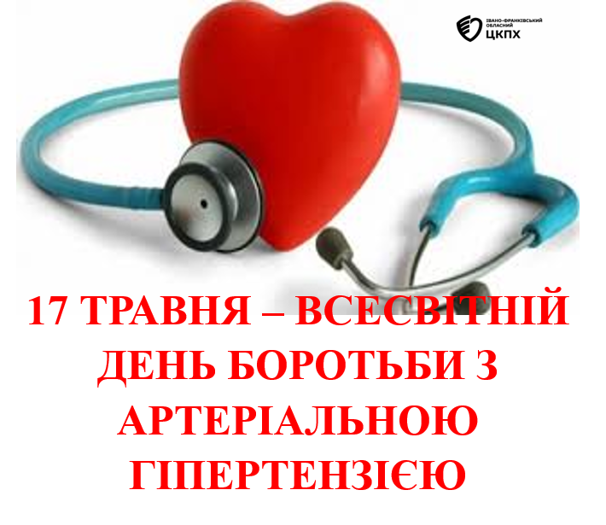
17 травня у світі відзначають Всесвітній день боротьби з артеріальною гіпертензією — важливу дату, покликану привернути увагу до однієї з найпоширеніших проблем сучасності. Основна мета цього дня — підвищити обізнаність населення про небезпеку підвищеного артеріального тиску, який є одним із головних факторів ризику розвитку серцево-судинних захворювань, інфарктів, інсультів та передчасної смерті. Гасло кампанії цього року — «Знай свій артеріальний тиск».

Артеріальна гіпертензія — це стан, при якому артеріальний тиск стабільно перевищує нормальні показники. Особливість цього захворювання полягає в тому, що воно часто протікає безсимптомно. Саме тому гіпертензію називають «тихим вбивцею». Людина може тривалий час не відчувати жодних проявів хвороби, однак у цей час підвищений тиск поступово уражає серце, судини, нирки та головний мозок.

До основних причин розвитку артеріальної гіпертензії належать:
• малорухливий спосіб життя;
• неправильне харчування та надмірне споживання солі;
• стреси та емоційне перенапруження;
• надмірна маса тіла;
• куріння та зловживання алкоголем;
• спадкова схильність.

Серед найпоширеніших симптомів можуть бути головний біль, запаморочення, шум у вухах, швидка втомлюваність, серцебиття, однак у багатьох випадках захворювання не має жодних проявів. Саме тому регулярне вимірювання артеріального тиску є надзвичайно важливим для кожної людини.

Медики наголошують: профілактика гіпертензії значно ефективніша та простіша, ніж лікування її ускладнень. Для збереження здоров’я необхідно:
✔ контролювати артеріальний тиск;
✔ дотримуватись принципів здорового харчування;
✔ бути фізично активними;
✔ обмежити вживання солі;
✔ відмовитись від шкідливих звичок;
✔ підтримувати здорову масу тіла;
✔ повноцінно відпочивати та уникати хронічного стресу.

Всесвітній день боротьби з артеріальною гіпертензією — це ще одне нагадування про те, що здоров’я серця та судин залежить насамперед від нашого способу життя та уважного ставлення до себе. Регулярно вимірюйте артеріальний тиск, проходьте профілактичні огляди та дбайте про своє здоров’я щодня. Адже вчасно виявлена проблема — це шанс запобігти серйозним наслідкам у майбутньому.

